Варооз медоносних бджіл
Варооз (Вароатоз) (Varroatosis) - інвазійна хвороба бджолиних сімей, яка викликається кліщем Вароа Якобсоні (Varroa Jacobsoni). Збудник уражає дорослих бджіл і розплід. При захворюванні з'являються не здатні до польоту трутні і бджоли, що призводить до ослаблення бджолиних сімей. При сильному ступені ураження гине розплід, спостерігається викидання з гнізд загиблих бджолиних і трутневих личинок та лялечок. Восени і взимку уражені кліщем сім'ї проявляють неспокій і часто гинуть у першій половині зимівлі. У загиблих бджіл відзначають утягнене черевце (синдром утягненого черевця), при роздавлюванні грудини гемолімфи не видно.
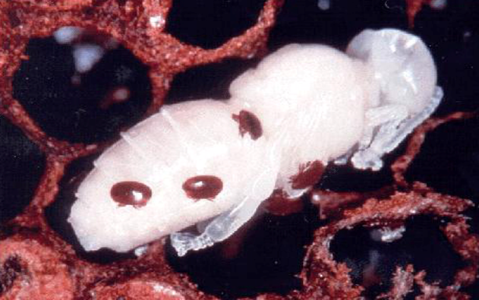
Клінічні ознаки:
розвиток хвороби залежить від ступеня інвазії та стану бджолиної сім’ї. Кліщі інтенсивно розмножуються у розплоді бджіл, живляться гемолімфою личинок, лялечок, дорослих бджіл. Гинуть лялечки, з’являється нежиттєздатне потомство. У таких бджіл відсутні або недорозвинені крила тощо, груди і черевце деформовані. Оскільки такі бджоли не можуть літати, вони повзають по території пасіки. Влітку біля вуликів знаходять загиблих недорозвинених лялечок, молодих бджіл і трутнів. Яйцекладка матки нерівномірна, розкидана по стільниках. Восени у заражених сім’ях матки пізно перестають відкладати яйця. Уражені сім’ї неспокійні взимку, бджоли таких сімей виповзають з вулика і гинуть на підлозі зимівника, багато бджіл і кліщів нагромаджуються на дні вулика. Сім’ї слабнуть.
Діагноз на варооз установлюють на підставі клінічних ознак, результатів лабораторних досліджень та епізоотичної ситуації.
З метою недопущення виявлення захворювання щорічно необхідно проводити акарицидні обробки. Для обробки бджіл при вароозі застосовують такі, що зареєстровані в Україні, керуючись настановами щодо їх застосування.
Для підвищення ефективності боротьби з вароозом на пасіках необхідно виконувати комплекс лікувально-діагностичних обробок протягом активного сезону (з урахуванням природно-кліматичних особливостей різних регіонів і технологій утримання бджіл) за такою схемою:
Літні обробки (з 25.07 до 05.08) проводять відразу після відкачки товарного меду, коли в сім'ях ще мінімальна кількість печатного розплоду. Обробки проводять 2-3 рази. Препарати використовують відповідно до настанов щодо їх застосування до початку підгодівлі бджіл на зиму. Одночасно з обробками проводять контроль її ефективності і визначають ступінь ураження бджіл кліщем, для чого в 2-3 вулики закладають на дно листи паперу чи картону або поліетиленову плівку, змазані вазеліном або олією. Після першої обробки через добу листи виймають і закладають нові. Цей контроль дозволяє установити інтенсивність інвазії і, відповідно, необхідну кількість обробок та ефективність препаратів. Використання органічних кислот (щавелева, мурашина, молочна) проти вароозу рекомендоване після відкачки товарного меду і до початку підгодівлі бджіл на зиму, коли у вулику мало рамок із незапечатаним медом, тому що він сильно накопичує залишки органічних кислот після обробок.
Осінні (завершальні) обробки (з 15.10 до 01.11) проводять відразу після повного виходу розплоду (при відсутності печатного розплоду в бджолосім'ях). Обробки рекомендовано проводити водними аерозолями препаратів (обробки проводять при температурі повітря не нижче 0 °C), які застосовують відповідно до настанов.
Навесні після обльоту бджіл і встановлення температури повітря не нижче плюс 10-12 °C рекомендується проведення діагностичних обробок 1-5 бджолосімей будь-яким затвердженим препаратом. Для підвищення життєдіяльності бджолиних сімей використовують білкові, мінеральні і вуглеводні кормові добавки відповідно до настанов щодо їх застосування. Проводять дезакаризацію вуликів, бджолярського інвентарю, стільників.

